Легкие акробатические упражнения для начинающих: характеристика, виды и техника выполнения
Акробатические упражнения не только выглядят красиво в действии, но и значительно улучшают физические возможности человека. В этой обзорной статье рассмотрены простейшие акробатические элементы, которые входят в основы физкультуры и формируют базу гимнастики.

Суть акробатики
Акробатика как умение доступна далеко не каждому, поэтому ею начинают заниматься с детства. Это разновидность спортивной активности и особый вид гимнастики, который направлен на развитие определённых физических характеристик человека, а именно:
- силы;
- балансировки;
- ориентировки в пространстве;
- гибкости;
- ловкости;
- прыгучести;
- точности движений;
- скорости совершения действий;
- тренировки вестибулярного аппарата.
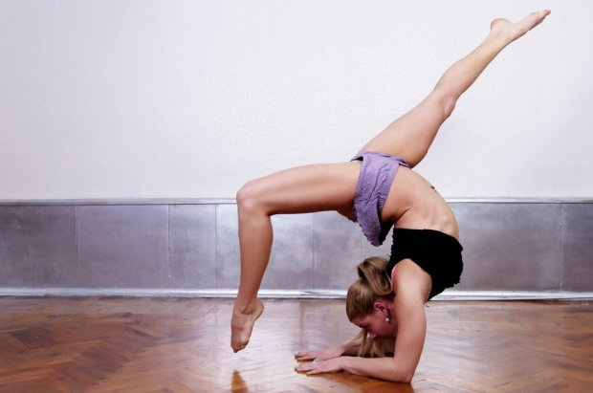

Помимо физических характеристик, воспитываются и психологические качества:
- исполнительность;
- организованность;
- ответственность;
- смелость;
- осторожность;
- решительность;
- сила воли;
- согласованность с партнёром.
Данный вид спорта довольно универсален и входит в состав многих других видов спортивной активности:
- как базовые элементы на уроках физкультуры в школе;
- в составе общеукрепляющих спортивных упражнений;
- в комплексе занятий, связанных с похудением;
- в профессиональной подготовке спортсменов различных направлений – от гимнастов, до пловцов и хоккеистов.
Важно! Акробатика является базой для любой физической активности. Она включает элементарные упражнения, доступные к выполнению практически каждым. По мере развития навыков и улучшения физической подготовки они значительно усложняются.
Занятия акробатикой увеличивают мышечную силу и растяжимость мышц, укрепляют мышечный корсет, сердечно-сосудистую систему и суставно-связочный аппарат, что позволяет усовершенствовать двигательные способности и достичь хорошего физического развития.
Весь комплекс акробатических упражнений имеет разделение на 3 больших блока:
- балансировку;
- прыжки;
- бросковые упражнения.

Занятия всегда начинаются с подготовительной части, в которой есть разминка и разогревание мышц. После этого наступает основная часть с выполнением непосредственно акробатических умений.
Для начинающих это элементарные упражнения вроде мостика, кувырков и шпагата. По мере освоения простые упражнения усложняются от уровня к уровню. Заканчивается занятие разминкой, когда даются расслабляющие упражнения, при выполнении которых мышцы отдыхают.

Виды упражнений
В каждый из 3-х блоков акробатических умений входят конкретные специальные задания. Так, к балансированию, суть которого состоит в том, чтобы сохранять собственное равновесие или уравновешивать партнёра, относятся такие виды упражнений:
- одиночные — простые и усложнённые шпагаты, мостики и стойки;

- 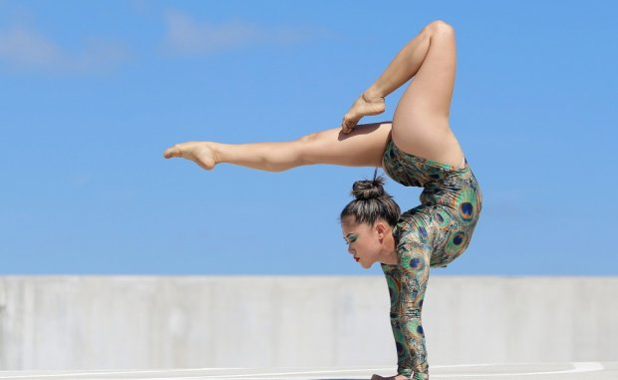

- парные — упражнения для двоих, когда один из партнёров (обычно тот, который снизу), уравновешивает и себя, и партнёра сверху;
- 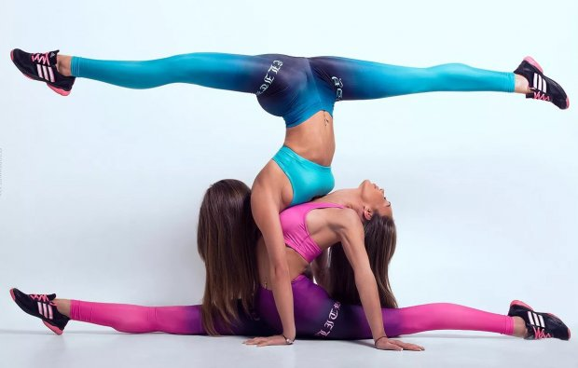
- групповые — сюда входят пирамиды, выстроенные группой партнёров от трёх человек и более.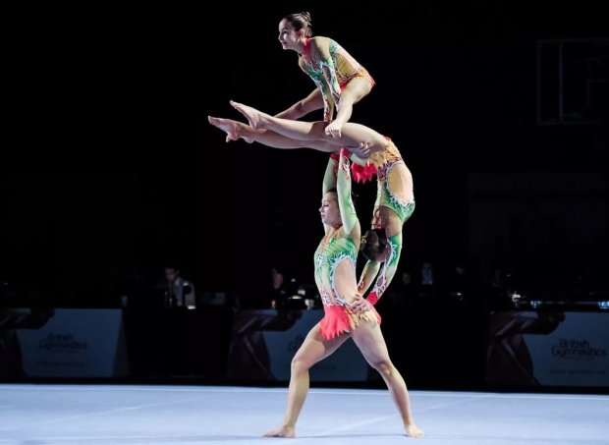

Блок акробатических прыжков подразумевает подпрыгивания, которые сопровождаются вращательными или полувращательными движениями тела, а также с использованием опоры и без неё. В блок входят:
- перекаты;
- кувырки;
- полуперевороты;
- перевороты;
- сальто.
Последний блок бросковых трюков включает:
- броски партнёра;
- ловлю партнёра.
Знаете ли вы? В древности сальто называлось «вальто мортале», что переводится с итальянского как «смертельный прыжок». Тогда это упражнение действительно считалось смертельным и выполнялось кувырком в воздухе с подкидного трамплина.

Основные группы
Все акробатические упражнения можно разделить на две большие группы — те, которые выполняются в динамике, и статического характера.

Динамические упражнения
Динамические акробатические элементы выполняются в движении и представляют собой вращение тела спортсмена. Оно (равно как и переворачивание через голову) может быть как полным, так и частичным.
Касательно наличия опоры или её отсутствия переворачивание бывает:
- с опорой (кувырки);
- с промежуточной опорой (перевороты);
- без опоры (сальто).

Рассмотрим подробнее каждое упражнение из динамической группы:
- Перекат. При выполнении этого элемента происходит поочерёдное касание опоры какой-либо вращающейся частью тела, однако переворачивания через голову не происходит. Может исполняться с прогибом и без, поодиночке и в группе, вперёд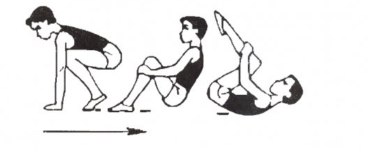
- Кувырок. Тело последовательно переворачивается через голову. Это происходит неотрывно от пола и сопровождается поочерёдным касанием опоры отдельными частями тела. Кувырки бывают как по направлению вперёд, так и назад или в сторону. Осуществляются соло, парно и в группе.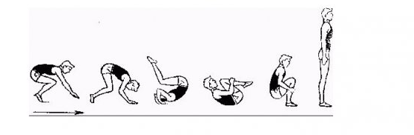
- Движение дугой или разгибом. Для этого элемента характерно, что акробат из лежачего положения переходит в стойку на ногах. Согнувшись в лопатках и перенеся на них упор.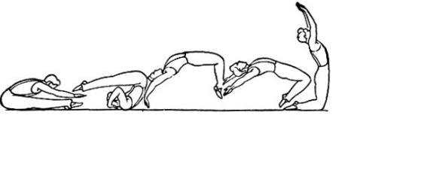
- Сальто. Так называется полное переворачивание в воздухе через голову без опоры. Может выполняться соло и в паре; вперёд, назад и в сторону.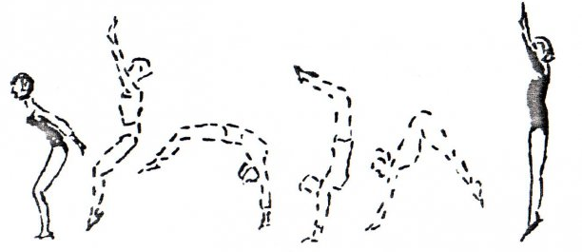
- Полупереворот (без полного вращения тела). Происходит перепрыгивание с одной части тела на другую: например, с ног на руки и обратно.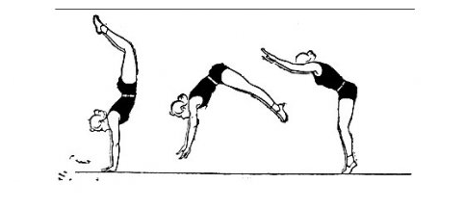
- Переворот. Выполняют с полным переворачиванием через голову, но опоры касаются только конечности — руки и ноги или только руки. Может осуществляться по направлению вперёд или назад, стоя на одном месте или движении с разбегом.
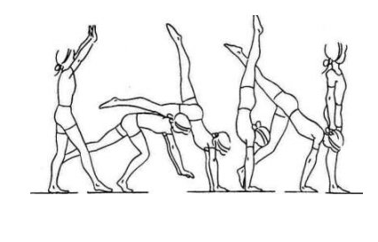

Знаете ли вы? Наиболее значимый фактор снижения гибкости — это не старение организма, а сидячий образ жизни, когда мышцы атрофируются.

Статические упражнения
Эта группа содержит упражнения, которые выполняются без движения, в статическом положении, и заключаются в поддержании тела так, чтобы оно приняло определённую позу, и в сохранении его равновесия.
К статической группе относятся:
«Шпагат». Это поза, когда обе ноги образуют одну линию, либо одна подаётся вперёд, а другая — назад (либо обе ноги — в стороны). Требуется хорошая мышечная растяжка. Выполняется сидя на полу или при поддержке партнёра.
Важно! Никогда не приступайте к выполнению «шпагата» без хорошего разогрева, иначе данная попытка будет чревата травмами, растяжением или даже разрывом мышц.
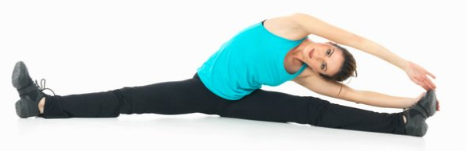
«Мост». Название говорит само за себя. Надо прогнуться назад «мостообразной» дугой (при помощи согнутых в локтях рук. Ноги тоже согнуты Спина при этом «смотрит» в пол.
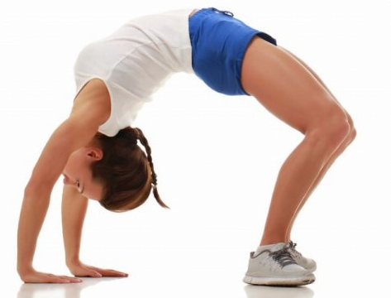
- «Стойка». Так называют позу, когда тело находится в статической позе вниз головой с упором только на руки или на руки и голову.
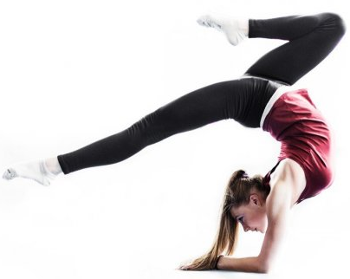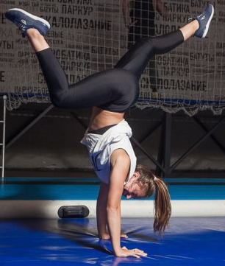
Вам также полезно будет узнать о комплексе утренней гимнастики, а также что такое игровой стретчинг.

Функции акробатики
Акробатические занятия, в первую очередь, выполняют такие 2 основные функции:
- Усовершенствование двигательной сферы человека, что позволяет оздоровить организм, улучшить собственные физические возможности. Тогда практически любой вид физической деятельности, даже если он не связан напрямую с акробатикой, становится по силам.
- Создание зрелищности, что выводит акробатику на более сложный уровень спортивной дисциплины и циркового искусства, а также выступает как незабываемое зрелище для зрителей (особенно если движения совершаются под музыку).
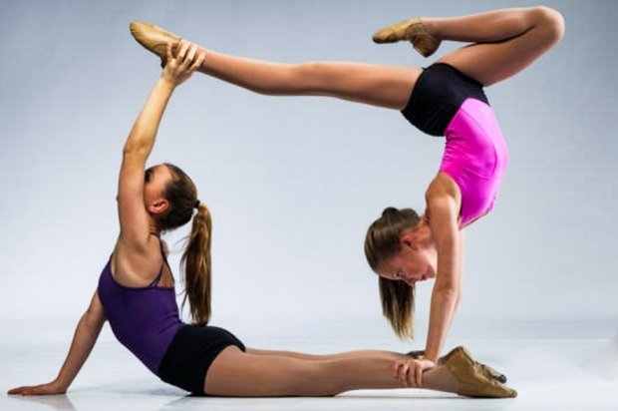
Помимо вышеперечисленных функций, эта разновидность гимнастики:
- улучшает физическую форму;
- тренирует все мышцы тела;
- совершенствует контроль над телом;
- укрепляет сердце и сосуды;
- способствует повышению иммунитета;
- нормализует метаболические процессы;
- формирует правильную и красивую осанку;
- позволяет поддерживать тело в спортивной форме и не набирать вес;
- создаёт эстетически привлекательный внешний вид тела.

Упражнения для начинающих
Не все акробатические элементы являются сложными в исполнении. Простейшие могут выполнять не только дети, но даже взрослые без специальной длительной подготовки (достаточно иметь растяжку).

«Ласточка»
«Ласточка» — базовое упражнение, которое входит в школьные уроки физкультуры. Его суть заключается в умении длительное время удерживать равновесие, стоя на одной ноге.Существует более простой способ выполнения, который подходит начинающим взрослым, и более сложный — для детей.
Простая «ласточка» выполняется в коленно-локтевой позе:
- встать на четвереньки, опереться локтями в пол, держа их под прямым углом и строго под плечевыми суставами;
- одну ногу отвести назад и распрямить так, чтобы нога, спина и голова образовывали прямую линию;
- замереть на 5 секунд;
- упражнение можно усложнить отведением ноги ещё выше, чтобы стопой можно было коснуться головы.
Более сложная «ласточка» выполняется с балансированием на одной ноге, которое положено в основу многих более сложных трюков:
- встать, держа спину ровно, а колени — прямыми;
- одну ногу, втягивая колено и держа её прямой, отвести назад;
- наклонить туловище вперёд, спина ровная;
- руки развести в стороны (они должны быть с туловищем в одной плоскости);
- удерживаться на одной ноге (другая нога и спина должны образовать прямую линию);
- сохранять равновесие, не сгибая колено и спину;
- задержаться в позиции на 5 секунд;
- со временем можно увеличивать время нахождения в позиции.

«Корзинка»
При выполнении этого элемента растягиваются передние мышцы бёдер и туловища. Поступать следующим образом:
- занять позицию «лёжа на животе»;
- согнуть ноги в коленях, подняв ступни в сторону головы;
- приподнять голову и грудную клетку над полом, дотянувшись руками назад к ногам и обхватив ладонями ступни;
- потянуть ноги к голове, прогибаясь в спине;
- таз держать на полу, а бёдра, верхнюю часть живота и грудную клетку попытаться оторвать от пола, образовывая телом так называемую корзинку.
Этот упражнение довольно простое в исполнении, эффективно растягивает большое количество мышц и тренирует держать равновесие.

«Продольный шпагат»
Берёт своё начало в гимнастике. На первый взгляд, оно кажется простым, однако для его выполнения требуется хорошая растяжка мышц. Достичь такого уровня невозможно за несколько занятий. Чем старше человек, тем тяжелее растягиваются его мышцы. Понадобятся несколько недель планомерных тренировок, чтобы освоить данное упражнение.
Техника выполнения «шпагата» довольно проста:
- приступать к упражнению можно только после активной разминки;
- одной ногой встать на колено, а другую вывести вперёд, согнув её в коленном суставе под прямым углом;
- принять положение «упор ладонями в пол»;
- ногу, которая стоит коленом на полу, медленно отвести назад, стараясь выровнять колено;
- переднюю ногу постепенно выводить вперёд, тоже выравнивая колено;
- совершать пружинистые покачивания вверх-вниз при выравнивании колен и разведении ног.
Цель «шпагата» — полностью сесть на пол, чтобы ноги, разведённые в противоположные стороны, лежали на полу, образовывая одну сплошную ровную линию. Когда будет достигнута необходимая растяжка, пружинистые покачивания не понадобятся, и вы сможете на шпагат сесть сразу.
Знаете ли вы? Существует миф: для того, чтобы сесть на шпагат, достаточно просто регулярно растягивать мышцы. Это не совсем так, ведь мышечные волокна, лишённые тонуса, тянутся гораздо хуже. Поэтому нужно чередовать растяжку и силовые упражнения.

«Поперечный шпагат»
По технике выполнения практически такой же, как и продольный, только ноги расходятся прямой линией в стороны по бокам от туловища, а не вперёд-назад.
Техника выполнения почти одинаковая:
- после разминки присесть на корточки;
- сделать упор ладонями в пол;
- развести ноги в стороны, выравнивая колени;
- стараться опускать таз как можно ниже к полу, пока полностью не сядете;
- если между тазом и полом остаётся промежуток, сделать несколько пружинистых движений, затем принять исходную позицию.
Когда растяжка будет достаточной для того, чтобы полностью сесть на шпагат, становиться на колени или на корточки будет не обязательно. Вы сможете из позиции «стоя на прямых ногах» просто «разъезжаться» в шпагат.
После того как растяжка станет хорошей, и вы освоите продольный и поперечный «шпагаты», многие другие акробатические упражнения покажутся лёгкими, так как большинство из них выполняются на основе вышеописанных базовых элементов. Все эти базовые упражнения используются также и в гимнастике.
Узнайте, чем полезна и как правильно делать растяжку, как быстро сесть на шпагат, как растянуться на поперечный шпагат.

Организация акробатических занятий

Многие базовые акробатические упражнения довольно просты в исполнении и обеспечивают гармоничное физическое развитие детей.
Занятия для новичков направлены на формирование умения группироваться, владеть своим телом, держать равновесие и подразумевают выполнение простых упражнений:
- Группировка — положение тела полусогнутое, колени подтянуты к плечам и слегка разведены, чтобы голова была между колен, ладони обхватывали колени спереди, а локти прижаты к туловищу. Это основа многие других акробатических элементов.
- Перекаты — нужны для того, чтобы подвести ученика к выполнению кувырков.
- Кувырки — вперёд, назад и в сторону.
- Стойка на лопатках, и колени согнуты.
- «Берёзка» — стойка на лопатках с ровными ногами.
- «Мостик» — поднятие происходит с пола, после усложняется через опускание руками по стене.
- Висы на перекладине.
- Прыжки через скакалку.
- Прыжки в длину с места и с высоты.
- Перепрыгивание через препятствие.
В дальнейшем все предыдущие элементы остаются и усложняются:
- «мост» — выполняется из позиции стоя, прогибаясь в спине назад;
- Разновидности прыжков;
- двойные и тройные кувырки вперёд-назад;
- «берёзка», выполняемая после кувырка вперёд или со складки с прямыми ногами;
- стойка на голове с согнутыми ногами в коленях и с упором на голову и кисти;
- кувырок назад с выходом в полушпагат (когда одна нога прямо отводится назад, а вторая согнута в колене, таз опущен на согнутую ногу);
- длинный кувырок через прыжок вперёд, когда касание пола головой происходит не менее чем в 60 см от носков.

Следующий этап;
- стойка на голове — ноги прямые; упор делается на макушку и кисти;
- кувырок назад через стойку на руках;
- усложнения «моста» поворотом на упор одним коленом;
- кувырок после разбега из трёх шагов и прыжка;
- кувырок с прыжком через преграду;
- боковой переворот колесом.
Занятия физкультурой, включающие акробатические элементы, должны проводится высококвалифицированным тренером и со всем надлежащим оборудованием. Обязательно соблюдение техники безопасности.
Все сложные упражнения сопровождаются страховкой, поэтому акробатические группы должны быть небольшими — до 15 человек, чтобы тренер мог проследить за каждым обучающимся и оказать помощь в исполнении и подстраховать его.
Акробатика — вид спорта, которому легче всего обучиться в детстве. Он укрепляет организм, растягивает мышцы, повышает силу и выносливость. Однако это не только способ совершенствования физической культуры; это ещё и зрелищное представление, ведь акробатические трюки выглядят эстетически красиво. Базовые упражнения могут освоить люди любого возраста при достаточном упорстве и желании, однако в детстве они даются наиболее легко.

Условия и инвентарь
Занятия по акробатике проводятся в спортивном или гимнастическом зале, в котором должны быть соблюдены следующие условия:
- температура в помещении от +15 ℃;
- влажность воздуха до 40%;
- освещение от 200 лк.
Все обучающиеся должны быть одеты в спортивную форму и иметь специальную обувь для занятий акробатикой. Одежда должна соответствовать следующим требованиям:
- лёгкая, из натуральных тканей;
- удобная, не стесняющая движений;
- под одежду на область живота надевается бандаж в виде резиновых лент / пояса.

Важно! Чаще всего костюм акробатов представляет собой хлопковые майку и трусы или гимнастический купальник для девушек и гимнастические майку и спортивные брюки для юношей. Такая форма не стесняет движения и позволяет тренеру увидеть, правильно ли выполняются все комбинации.
Обувь для занятий шьётся специальная. Это ботинки из мягкой кожи, парусины или брезента с мягкой выворотной кожаной подошвой. Используются именно ботинки, а не туфли, так как защищают голеностопный сустав от растяжения и травм. В противном случае травм плеча, шеи и головы партнёра при выполнении стоек, а также парных или групповых упражнений не избежать. Как вариант обуви могут использоваться гимнастические тапочки.Обязательным инвентарём в гимнастическом зале для занятий акробатикой являются:
- гимнастический мат;
- дорожка для прыжков из войлока и обшитая брезентом;
- рейнское колесо — представляет собой два обруча, скреплённых скобами;
- брусья;
- батут;
- трамплин;
- потолочные и ручные лонжи — длинные верёвки, использующиеся в качестве страховки (нужны для выполнения особо трудных элементов);
- бублики и фетровые шапочки — дополнительные элементы для выполнения стоек на голове.
Знаете ли вы? Абсолютно все травмы возникают от недостатка гибкости и дефицита растяжки.
